****

****

**KEMENTERIAN PELAJARAN MALAYSIA**

**MANUAL**

**INSTRUMEN PENGESANAN MURID**

**BERMASALAH DALAM PEMBELAJARAN**

**BAHAGIAN PENDIDIKAN KHAS**

**APRIL 2011**

**INSTRUMEN PENGESANAN**

**MURID BERMASALAH DALAM PEMBELAJARAN**

1. **PENGENALAN**

Instrumen Pengesanan Murid Bermasalah Dalam Pembelajaran merupakan satu alat untuk mengesan murid yang berkebarangkalian mempunyai ciri-ciri berkeperluan khas. Instrumen ini bertujuan membantu guru mengesan murid yang mempunyai masalah dalam pembelajaran. Instrumen ini juga penting sebagai bahan rujukan untuk pengamal perubatan membuat pengesahan status masalah pembelajaran murid.

Guru atau penilai perlu berbincang dengan ibu bapa / penjaga jika didapati murid berkemungkinan mempunyai ciri-ciri keperluan khas. Instrumen ini perlu dibawa bersama ketika berjumpa pengamal perubatan sebagai bahan rujukan untuk pengesahan masalah pembelajaran yang dihadapi oleh murid.

Instrumen ini dibahagikan kepada dua bahagian:

Bahagian A : Maklumat Murid

Bahagian B : Senarai Semak

1. Elemen 1 : Tanda-tanda Masalah

Pendengaran

1. Elemen 2 : Tanda-tanda Masalah Penglihatan
2. Elemen 3 : Tahap Penguasaan Kemahiran

Asas Perkembangan Individu

1. Elemen 4 : Tahap Penguasaan Mengeja,

Membaca dan Menulis

1. Elemen 5 : Tahap Penguasaan Nombor
2. **OBJEKTIF**

Saringan dijalankan bertujuan untuk memenuhi keperluan berikut:

* 1. Mengesan murid yang berkebarangkalian mempunyai masalah dalam

pembelajaran.

* 1. Memastikan murid mendapat akses perkhidmatan pendidikan yang

bersesuaian mengikut keperluan.

1. **KUMPULAN SASARAN**

Instrumen ini boleh digunakan bagi kumpulan murid berikut:

1. Murid LINUS Tegar
2. Murid Program Pemulihan Khas
3. Murid yang mempunyai kebarangkalian berkeperluan khas
4. **MAKLUMAT AM**
   1. **KRITERIA MURID YANG DINILAI**

* Murid telah melalui proses pembelajaran untuk tempoh **tidak kurang** daripada **enam bulan**;
* Murid mempunyai kesukaran dalam penguasaan kemahiran membaca, menulis dan mengira;
* Murid mempunyai prestasi yang rendah dalam mata pelajaran akademik;
* Murid telah diberi langkah-langkah pemulihan melalui program pemulihan dalam kelas atau Program Pemulihan Khas.

**4.2 KRITERIA PENILAI**

* Penilai hendaklah telah mengajar murid yang hendak dinilai sekurang-kurangnya selama enam bulan.
* Contoh guru yang boleh menjadi penilai:

1. guru LINUS;
2. guru kelas;
3. guru Pemulihan Khas;
4. guru Bahasa Malaysia;
5. guru Matematik.

**4.3 PROSEDUR PELAKSANAAN**

* Saringan ini hendaklah dilaksanakan secara tidak formal tanpa dihadkan tempoh masa.
* Carta alir menunjukkan prosedur penilaian yang hendak dilaksanakan.

**CARTA ALIR PELAKSANAAN**

MURID LINUS TEGAR

MELEPASI

PROGRAM PEMULIHAN KHAS

SARINGAN PENGESANAN

TIDAK MELEPASI

TIDAK DISAHKAN

PEMERIKSAAN PENGAMAL PERUBATAN

DISAHKAN

PENDIDIKAN KHAS

**CARTA ALIRAN KERJA**

|  |  |
| --- | --- |
| **1**  **2**  **4**  **5**  **6**  **7**  **3** | Mula |
|  | 1. Saringan kepada murid LINUS Tegar menggunakan Instrumen Pengesanan Murid Bermasalah Dalam Pembelajaran. |
|  | 2. Guru membuat rumusan berasaskan skor yang dibuat pada instrumen.  3. Jika melepasi saringan, murid mengikuti Program Pemulihan Khas. Jika tidak melepasi, murid akan ke proses 4. |
|  | 4. Guru memaklumkan keputusan kepada ibu bapa / penjaga dengan mengemukakan surat rujukan pengamal perubatan (*Lampiran 7*) dan instrumen yang telah dilengkapkan. |
|  | 5. Murid dirujuk kepada pengamal perubatan oleh ibu bapa / penjaga dengan membawa bersama instrumen pengesanan murid bermasalah dalam pembelajaran. |
|  | 6. Jika pengamal perubatan mengesahkan murid tersebut bukan murid pendidikan khas, murid dihantar ke Program Pemulihan Khas (3). |
|  | 7. Jika murid disahkan sebagai murid berkeperluan khas, murid ditempatkan di Program Pendidikan Khas. |
|  | Tamat |

**5.0 PENTADBIRAN INSTRUMEN**

Peralatan yang diperlukan:

Elemen 1 : Tiada

Elemen 2 : Carta Snellen E

Penutup mata

Kad berbentuk E

Pita ukur

Tatacara pengendalian ujian penglihatan (*Lampiran 1*)

Elemen 3 : Teks bacaan (*Lampiran 2*)

*Binding tape*

Contoh aktiviti menyambung titik-titik (*Lampiran 3*)

Pensel warna

Contoh aktiviti mewarna gambar (*Lampiran 4*)

Bola (sebesar bolasepak)

Contoh gambar untuk aktiviti bercerita berpandukan gambar (*Lampiran 5*)

Gunting

Elemen 4 : Contoh perkataan mudah (*Lampiran 6*)

Elemen 5 : Kad gambar / kiub atau benda-benda yang ada dalam

simpanan guru/sekolah.

**5.1 BAHAGIAN A: MAKLUMAT MURID**

Bahagian ini mengandungi item-item tentang maklumat murid dan perlu diisi oleh guru atau penilai.

**5.2 BAHAGIAN B: SENARAI SEMAK** (Rujuk Instrumen muka surat 5)

Bahagian ini terdiri daripada lima elemen dan 52 item.

**Elemen 1: Tanda-tanda Masalah Pendengaran**

|  |  |  |
| --- | --- | --- |
| **Item** | **Pernyataan Item** | **Penjelasan** |
| 1 | Murid tidak boleh bertindak balas terhadap bunyi. | Murid tidak bertindak balas kepada bunyi yang dibuat dalam jarak satu meter.  Contoh:   * *guru mengetuk pintu tanpa dilihat oleh murid.* * *murid berpaling apabila nama dipanggil.* |
| 2 | Murid tidak boleh mengajuk bunyi yang didengar. | Murid yang mempunyai masalah pendengaran boleh membaca gerak bibir. Oleh itu, guru perlu mengelakkan murid daripada melihat gerak bibir semasa membuat bunyi. Murid mengajuk bunyi yang dibuat oleh guru.  Contoh: *bunyi ayam berkokok* |
| 3 | Murid tidak boleh menunjuk arah bunyi yang didengar. | Guru memberi soalan secara berbisik dari arah belakang (kiri dan kanan) murid. Murid memberi respon kepada soalan. |

**Elemen 2: Tanda-tanda Masalah Penglihatan**

|  |  |  |
| --- | --- | --- |
| **Item** | **Pernyataan Item** | **Penjelasan** |
| 4 | Murid merapatkan buku ke muka ketika membaca. | Guru memerhati jarak di antara buku dan muka murid ketika membaca. Jarak membaca yang ideal adalah 33cm (1 kaki). |
| 5 | Bacaan Ujian ‘Snellen Eye ‘. | |
|  | 1. Mata kiri 6/9 atau lebih. | * *rujuk lampiran pelaksanaan Ujian Ketajaman Penglihatan menggunakan Snellen-E.* |
|  | 1. Mata kanan 6/9 atau lebih. | * *rujuk lampiran pelaksanaan Ujian Ketajaman Penglihatan menggunakan Snellen-E.* |

**Elemen 3: Tahap Penguasaan Kemahiran Asas Perkembangan Individu**

|  |  |  |
| --- | --- | --- |
| **Item** | **Pernyataan Item** | **Penjelasan** |
| 6 | Murid mempunyai masalah dalam bertutur. | Pertuturan murid tidak lancar ketika berbual / berkomunikasi dengan rakan atau guru.  Contoh: *lambat mengeluarkan perkataan / tersekat-sekat seolah-olah sukar mencari perkataan yang sesuai.* |
| 7 | Murid tidak boleh menjawab secara lisan soalan kefahaman daripada bahan yang diperdengarkan dalam bahasa yang difahami. | Berdasarkan penilaian guru,murid tidak boleh menjawab secara lisan soalan kefahaman daripada bahan yang diperdengarkan. Soalan boleh diberi dalam Bahasa Malaysia / Bahasa Inggeris / bahasa ibunda masing-masing. *Contoh teks adalah seperti di Lampiran 2.* |
| 8 | Murid mengalami masalah tingkah laku. | Murid didapati gemar melakukan perkara yang negatif berulang-ulang seperti:   1. Sering membuat bising yang mengganggu (cth: *mengetuk meja*).   (ii) Mengoyak buku tanpa sebab.  (iii) Mengganggu kawan semasa belajar  (iv) Tidak melibatkan diri dalam pembelajaran |
| 9 | Murid mempunyai daya tumpuan yang singkat. | Murid didapati kerap bertukar-tukar aktiviti dalam sesuatu tempoh (tempoh tumpuan pada satu aktiviti terlalu singkat) |
| 10 | Murid tidak boleh mengimbangi diri apabila berjalan di atas garisan lurus. | Murid berjalan di atas garisan lurus (*binding tape)* sepanjang 5 meter di atas lantai. Guru memerhatikan cara murid itu berjalan untuk melihat sama ada dia boleh mengimbangkan diri dengan baik di atas *binding tape*. |
| 11 | Murid menghadapi kesukaran menggunting kertas. | Murid mempunyai masalah dalam penggunaan gunting ketika menggunting kertas. |
| 12 | Murid tidak boleh menyambung titik-titik. | Murid tidak boleh menyambung titik-titik dengan baik. Contoh: *murid tidak boleh menyambung titik-titik untuk melengkapkan gambar* (*Lampiran 3).* |
| 13 | Murid memerlukan bantuan ketika makan. | Murid memerlukan bantuan orang lain ketika makan – tidak boleh makan dengan sendiri. |
| 14 | Murid tidak boleh bercerita berpandukan gambar. | Murid tidak boleh bercerita menggunakan perkataan sendiri berpandukan gambar yang ditunjukkan. Murid boleh menggunakan bahasa yang mereka fahami *(Lampiran 4).* |
| 15 | Murid keliru dengan konsep arah. | Murid tidak dapat menentukan arah yang dinyatakan. |
|  | (i) kanan atau kiri | Contoh: *angkat tangan kanan atau kiri* |
|  | (ii) atas atau bawah | Contoh: *guru mengarah murid meletakkan benda di atas atau di bawah meja.* |
|  | 1. depan atau belakang | Contoh: *murid menyatakan benda yang terdapat di depan dan dibelakang mereka.* |
| 16 | Murid menghadapi masalah dengan konsep turutan. | Murid tidak boleh menyatakan salah satu konsep turutan di bawah:   1. Turutan nombor 2. Turutan abjad 3. Nama hari dalam seminggu |
| 17 | Murid sering gopoh semasa bertindak. | Murid menunjukkan kegagalan mengawal diri semasa menjalankan sesuatu aktiviti. |
| 18 | Murid sering cuai semasa bertindak. | Murid tidak dapat mengawal diri dalam pergerakan (cemerkap).  Contoh:  (i) Bila berjalan kerap terlanggar sesuatu di persekitiran.  (ii) Kerap menjatuhkan barang. |
| 19 | Murid tidak boleh menyesuaikan diri dalam pergaulan. | Berdasarkan pemerhatian guru, murid tidak boleh menyesuaikan diri dengan rakan-rakan. Sering menjauhkan diri dari rakan dan suka bersendiri. |
| 20 | Murid tidak boleh menyambut bola besar dalam jarak satu meter. | Murid tidak boleh menyambut bola yang dibaling oleh guru dalam jarak satu meter. Saiz bola adalah sebesar saiz bola sepak. |
| 21 | Murid tidak boleh mewarna dalam ruang yang disediakan. | Murid tidak boleh mewarna dalam ruang yang disediakan, sama ada bentuk atau gambar rajah (*Lampiran 5*). |
| 22 | Murid tidak boleh berinteraksi dengan rakan-rakan mengenai perkara-perkara semasa di persekitaran. | Berdasarkan penilaian guru, murid tidak berkeupayaan berkomunikasi dengan rakan sebaya mengenai perkara-perkara semasa yang berlaku di persekitaran mereka.  Contoh: bercerita tentang watak-watak di televisyen dan buku cerita. |
| 23 | Murid mempunyai masalah rendah diri | Murid malu untuk melakukan sesuatu kerana menganggap dirinya tidak mampu menandingi rakan atau merasakan dia tidak akan berjaya melakukannya. |
| 24 | Murid tidak mempunyai hubungan mata (*eye contact*) ketika berkomunikasi | Murid tidak memandang mata guru / rakan ketika berkomunikasi. |
| 25 | Murid tidak boleh mengikut arahan mudah | Murid tidak memberi tindak balas atas arahan yang diberi.  Contoh: *angkat tangan, tutup pintu* |
| 26 | Murid bermasalah menamakan objek. | Murid menghadapi masalah menamakan objek di persekitaran bilik darjah. Contoh: *papan tulis, pembaris* |
| 27 | Kebolehan lisan dalam bahasa yang difahami murid tidak setanding dengan rakan sebaya. | Berdasarkan pemerhatian guru , murid ketinggalan dalam berkomunikasi secara lisan jika dibanding dengan rakan sebaya. |
| 28 | Murid menghadapi kesukaran memakai kasut dengan betul. | Melalui pemerhatian guru, murid sering memakai kasut secara terbalik/ tidak boleh mengikat tali kasut / memakai kasut di hujung tapak kaki sahaja. |

**Elemen 4: Tahap penguasaan mengeja, membaca dan menulis.**

|  |  |  |
| --- | --- | --- |
| **Item** | **Pernyataan Item** | **Penjelasan** |
|  | 1. Mengeja | |
| 29 | Murid sukar mengeja perkataan mudah | Contoh perkataan ialah nama sendiri, bola dan ayam (*Lampiran 6*) |
| 30 | Murid sering mengeja perkataan yang tiada langsung kaitan makna dengan perkataan asal. | Sering mengeja perkataan yang tidak ada langsung kaitan makna dengan perkataan asal.  Contoh perkataan:   |  |  |  | | --- | --- | --- | | batu |  | buta | | sama |  | masa | |
| 31 | Murid kerap melakukan kesalahan   1. menyusun abjad dalam perkataan | 1. menyusun abjad dalam perkataan.   Contoh perkataan:   |  |  |  | | --- | --- | --- | | nasi |  | sain | | dalam |  | dalma | |
|  | 1. menggabungkan suku kata secara terbalik | 1. menggabung sukukata secara terbalik.   Contoh perkataan:   |  |  |  | | --- | --- | --- | | ibu |  | ubi | | tisu |  | tusi | |
| 32 | Murid keliru membezakan bunyi abjad yang hampir sama dalam suku kata. | Contoh perkataan:   |  |  |  |  | | --- | --- | --- | --- | | dapat |  | padat | pat dat | | kakak |  | katak | kak tak | |
|  | B. Membaca | |
| 33 | Murid ketinggalan dalam kebolehan membaca berbanding rakan sebaya. | Melalui pemerhatian atau maklumat dari guru lain / ibu bapa, kebolehan membaca murid jauh ketinggalan jika dibanding dengan rakan sebaya. Rakan sebaya bermaksud murid-murid normal yang sama umur. |
| 34 | Kesalahan yang kerap dilakukan oleh murid semasa membaca ialah |  |
|  | * + 1. Menggugurkan perkataan. | Contoh: Saya makan nasi **goreng** semalam.  Saya makan nasi semalam. (gugur perkataan goreng) |
|  | * + 1. Menambah perkataan pada bacaannya. | Contoh: Dia ada seekor kucing.  Dia ada seekor kucing **jantan.**  (Tambah perkataan **jantan)** |
|  | * + 1. Melangkau baris. | Contoh: Saya ada seekor itik jantan. **Warnanya putih.**  Itik saya suka berenang.  (tertinggal baris kedua semasa membaca). |
|  | * + 1. Menggantikan perkataan. | Contoh: Saya **perigi** ke taman. (pergi perigi) |
|  | * + - 1. Menulis | |
| 35 | Murid sukar menyalin maklumat dari papan tulis. | Melalui pemerhatian guru, murid samada lambat, salah atau langsung tidak boleh menyalin maklumat yang ditulis di papan tulis |
| 36 | Tulisan murid sukar dibaca. | Melalui semakan buku tulis murid, huruf /abjad yang ditulis tidak jelas bentuknya, bercampur huruf besar dan kecil, terlalu rapat di antara satu perkataan dengan perkataan yang lain. |
| 37 | Murid menulis lambat berbanding dengan rakan sebaya. | Murid lambat menyiapkan kerja bertulis jika dibanding dengan rakan-rakan lain di dalam kelas. Rakan sebaya bermaksud rakan yang normal yang sama umur. |
| 38 | Murid menulis secara terbalik. |  |
|  | 1. Abjad-abjad tertentu | Contoh:   |  |  |  | | --- | --- | --- | | p q |  | u n | | m w |  | b d | |
|  | ii. Perkataan | |  |  |  | | --- | --- | --- | | tanam |  | taman | | batu |  | buta | | masa |  | sama |   Contoh: |

**Elemen 5: Tahap penguasaan nombor**

|  |  |  |
| --- | --- | --- |
| **Item** | **Pernyataan Item** | **Penjelasan** |
| 39 | Murid tidak boleh membezakan konsep banyak dan sedikit. | Murid tidak boleh menunjukkan himpunan yang banyak dan sedikit pada kad gambar / objek sebenar yang ditunjukkan. |
| 40 | Murid tidak boleh membezakan saiz. | Murid tidak boleh mengasingkan / membandingkan benda mengikut saiz kecil dan besar / panjang dan pendek. |
| 41 | Murid tidak boleh mengenal angka 0 hingga 9. | Murid tidak boleh menyebut angka yang ditunjukkan pada kad (secara rawak). |
| 42 | Murid tidak boleh membilang angka dalam lingkungan 10 secara lisan. | Murid tidak boleh membilang satu-satu angka dalam lingkungan 10 mengikut turutan. |
| 43 | Murid tidak boleh menulis angka 0 hingga 9. | Murid tidak boleh menulis angka 0 hingga 9 yang disebut oleh guru secara rawak. |

1. **PEMARKAHAN**

Borang pemarkahan disediakan pada Lampiran 1 dalam Instrumen Pengesanan Murid Bermasalah Dalam Pembelajaran hendaklah dilengkapkan oleh guru / penilai mengikut arahan yang diberikan.

*Lampiran 1*

**UNTUK SOALAN 6**

**UJIAN PENGLIHATAN UNTUK SARINGAN MURID BERMASALAH**

**DALAM PEMBELAJARAN**

**PERALATAN BAGI UJIAN SNELLEN ”E”**

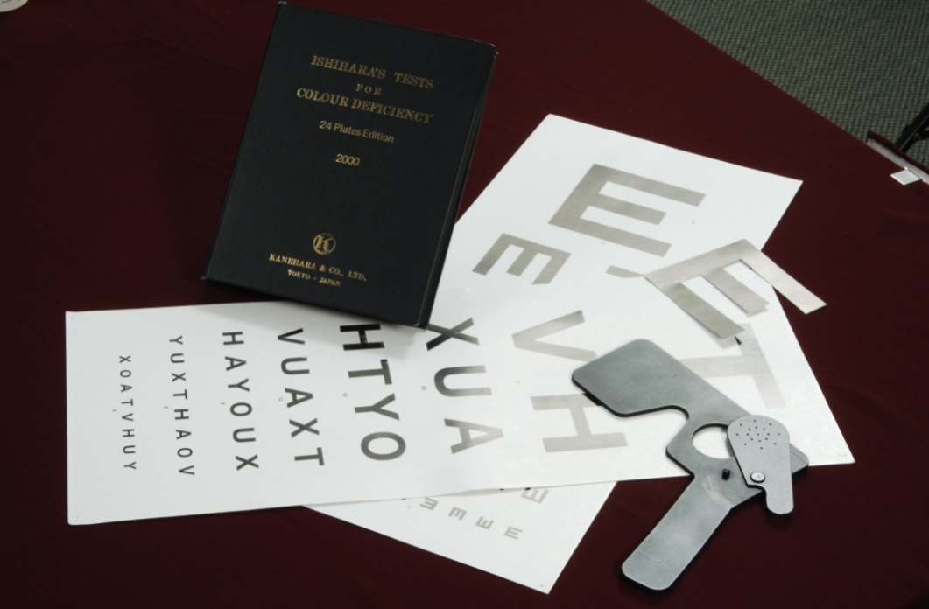

**5**

**4**

**3**

1. Tempat pemeriksaan yang mempunyai pencahayaan yang terang. Sekiranya pencahayaan dalam bilik kurang baik, lakukan ujian di luar bilik darjah.

1. Pita pengukur
2. Carta Snellen ”E”
3. Penutup mata/ occluder (elak menggunakan tangan untuk menutup mata)
4. Kad bentuk “E”

**LANGKAH-LANGKAH UJIAN PENGLIHATAN**

* + - 1. Tampal carta ‘E’ pada dinding. Pastikan kedudukan Carta Snellen separas dengan mata murid.
      2. Buat garisan di lantai pada jarak 6 meter dari Carta Snellen.
      3. Murid berdiri pada garisan tersebut seperti ditunjukkan pada Gambar 1.

**Gambar 1**

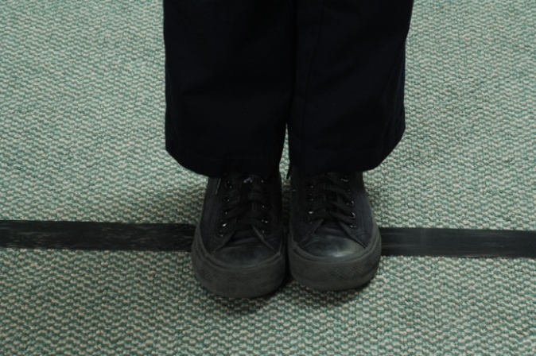

4. Uji mata kanan dahulu,

5. Minta murid tutup mata kiri dengan menggunakan *occluder* atau kad penutup mata dengan tangan kiri.

**Gambar 2**

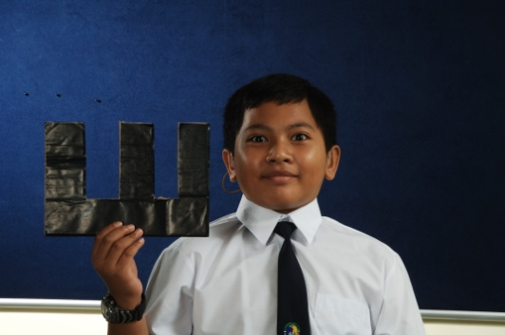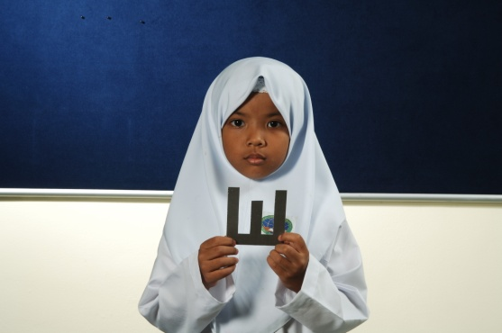

1. Minta murid memegang kad bentuk ‘E” di tangan kanan seperti contoh ditunjukkan dalam Gambar 2.

7. Guru memberi penerangan cara menggunakan kad “E” semasa ujian dilaksanakan. Murid perlu memusing kad ‘E” mengikut bentuk ‘E’ yang terdapat di Carta Snellen “E”.

8. Penilai berdiri di sebelah Carta Snellen ‘E’ seperti pada Gambar 4.

9. Penilai mula menjalankan ujian penglihatan dengan meminta murid membaca carta pada barisan 9 (barisan dengan nombor 9 di Carta Snellen ‘E’). Terdapat 6 huruf “E” pada barisan 9. Arah murid memusingkan kad “E” seperti yang ditunjukkan pada carta.

**Gambar 4**



10. Perhatikan tindakbalas murid. Murid perlu memusingkan kad “E” mengikut arah nombor “E” yang yang ditunjukkan oleh guru atas Carta Snellen E.

***Nota untuk guru:***

* *Beri masa bagi murid.*
* *Guru tidak boleh memberi tunjukajar arah kad “E” kepada murid semasa ujian sedang dilaksanakan.*
* *Jangan buat pembetulan sekiranya arah yang di tunjuk oleh murid salah.*

1. Ulangi langkah bagi setiap huruf “E” yang terdapat di barisan 9.
2. Sekiranya murid tidak boleh mengecam lebih separuh huruf “E” di barisan 9 ( lebih dari 4), berhenti ujian.
3. Ulangi setiap langkah bagi mata kiri.

**KEPUTUSAN UJIAN**

* + - 1. Sekiranya murid **boleh mengecam** **sekurang-kurangnya 4** huruf ”E” pada barisan 9, bacaan adalah **kurang 6/9.**
      2. Sekiranya murid **gagal mengecam** **lebih 4** atau lebih huruf ”E” pada barisan 9, bacaan adalah **lebih 6/9.**
      3. Keputusan ujian mesti dibuat untuk mata kiri dan kanan.
      4. Rujuk murid untuk pemeriksaan lanjut sekiranya bacaan ujian snellen ”E” pada salah satu atau kedua-dua mata melebihi 6/9.

**CARTA ALIR UJIAN PENGLIHATAN**

Pastikan tempat pemeriksaan mempunyai pencahayaan yang terang

Lekat Carta Snellen “E” di dinding

Ukur jarak 6 meter dari carta snellen

Pelajar berdiri pada jarak 6 meter dari carta Snellen

1. Uji mata kanan dahulu (tutup mata kiri dengan menggunakan *occluder* atau kad penutup mata
2. Ulangi langkah di atas pada mata kiri.

Pelajar membaca arah nombor setiap huruf ”E” pada barisan 9 meter

Boleh baca lebih dari 4 /semua huruf “E” pada barisan 9 meter

Tidak

Ya

Bacaan kurang 6/9

Bacaan lebih 6/9

Rujuk klinik kesihatan untuk pengesahan

*Sumber: Kementerian Kesihatan Malaysia*

*Lampiran 2*

**CONTOH TEKS BACAAN BAGI SOALAN 7**

**Lina ada kucing.**

**Nama kucing Lina Tompok.**

**Tompok suka makan ikan.**

**Tompok tidur bawah meja.**

Soalan :

1. Lina ada apa?
2. Apa nama kucing Lina?
3. Tompok suka makan apa?
4. Tompok tidur di mana?

*Lampiran 3*

**CONTOH BAGI SOALAN 12**

|  |
| --- |
| C:\Users\ecah\Pictures\2.gif C:\Users\ecah\Pictures\a1_64.gif C:\Users\ecah\Pictures\a1_65.gif |
|  |

*Lampiran 4*

**CONTOH UNTUK SOALAN 14**

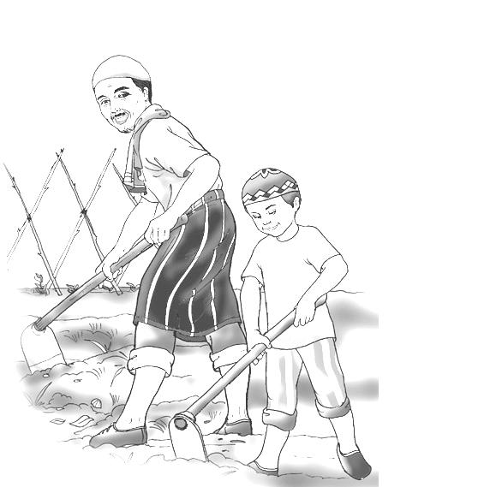

*Lampiran 5*

**CONTOH UNTUK SOALAN 21**

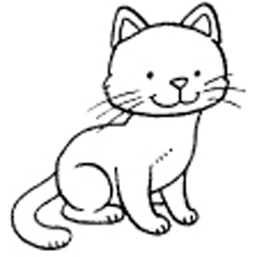

*Lampiran 6*

**CONTOH PERKATAAN MUDAH BAGI SOALAN 29**

|  |
| --- |
| api |
| buku |
| bakul |
| cermin |

*Lampiran 7*

**CONTOH SURAT RUJUKAN MURID KEPADA PENGAMAL PERUBATAN**

No.Rujukan:

Tarikh:

Kepada:

(Nama ibu bapa/penjaga)\_\_\_\_

(Alamat)\_\_\_\_\_\_\_\_\_\_\_\_\_\_\_\_\_\_

Tuan,

**RUJUKAN MURID UNTUK PEMERIKSAAN LANJUTAN**

Dengan hormatnya perkara di atas dirujuk.

2. Berdasarkan skor daripada **Instrumen Pengesanan Murid Bermasalah Dalam Pembelajaran**, dimaklumkan bahawa anak tuan yang bernama \_\_\_\_\_\_\_\_\_\_\_\_\_\_\_\_\_\_\_\_\_\_ No. MyKid/Sijil Lahir \_\_\_\_\_\_\_\_\_\_\_\_\_\_\_\_\_\_\_ dari kelas \_\_\_\_\_\_\_\_\_\_dicadangkan supaya menjalani pemeriksaan lanjutan oleh Pengamal Perubatan.

3. Bersama ini dilampirkan Instrumen Pengesanan Murid Bermasalah Dalam Pembelajaran yang telah dilengkapkan oleh guru untuk dibawa bersama semasa merujuk kepada Pengamal Perubatan.

4. Kerjasama pihak tuan adalah amat diharapkan dan dihargai.

Sekian, terima kasih.

Yang benar,

\_\_\_\_\_\_\_\_\_\_\_\_\_\_\_\_\_\_\_\_\_\_\_

(NAMA GURU BESAR)

(COP JAWATAN DAN SEKOLAH)

**PANEL PENGGUBAL**

**KEMENTERIAN PELAJARAN MALAYSIA:**

**BAHAGIAN PENDIDIKAN KHAS:**

CIK RUSNANI BINTI MOHD SIRIN

DR. NORAINI BINTI HAJI ZAINAL ABIDIN

PUAN SUSILAH BINTI AHMAD

CIK PAIZAH BINTI ZAKARIA

PUAN HJH ZALEHA BINTI OSMAN

PUAN NOR ZALINA BINTI NASIR

ENCIK MAD KASSIM BIN ABD MALEK

DR AB HALIM BIN SULONG

DR HAMDI BIN ISHAK

ENCIK KHAIRI BIN BAHARI

ENCIK MUHAMMAD FAIRUZ BIN ZAINOL

PUAN MAZLIFAH BINTI MOHAMAD

PUAN MASNIAH BINTI ZAMHARI

ENCIK KHAIRUL ANNUAR BIN JAMIL (AUDIOLOGIS)

PUAN SITI AISYAH BINTI ISMAIL (KLINIKAL PSIKOLOGIS)

**BAHAGIAN PENDIDIKAN GURU:**

DR. FATIMAH BINTI TAMBI

**INSTITUT PENDIDIKAN GURU MALAYSIA:**

TUAN HAJI ABDUL RAHIM BIN MARZUKI

**KEMENTERIAN KESIHATAN MALAYSIA:**

DR. AMINAH BEE BINTI MOHD. KASSIM

DR. SAIDATUL NORBAYA BINTI BUANG

**JABATAN PELAJARAN NEGERI:**

PUAN AZAH SHARIZA BINTI ABDUL AZIZ

JABATAN PELAJARAN NEGERI SEMBILAN

ENCIK NAJIB BIN MUHAMAD

JABATAN PELAJARAN NEGERI PAHANG

**GURU:**

PUAN NOORZALIYATI BINTI RAMLI

SK SERTING ULU JEMPOL, NEGERI SEMBILAN

PUAN SHAHRANI BINTI TALIB

SK LUKUT, PORT DICKSON, NEGERI SEMBILAN

ENCIK SUHAIMI BIN ITAM

SK PALONG 7, JEMPOL, NEGERI SEMBILAN

**URUS SETIA DAN TEKNIKAL:**

ENCIK SHALAHUDDIN AL HAFIIDZ BIN CHE MOHAMED

PUAN SHAHFIZA BINTI SHAH ADNAN